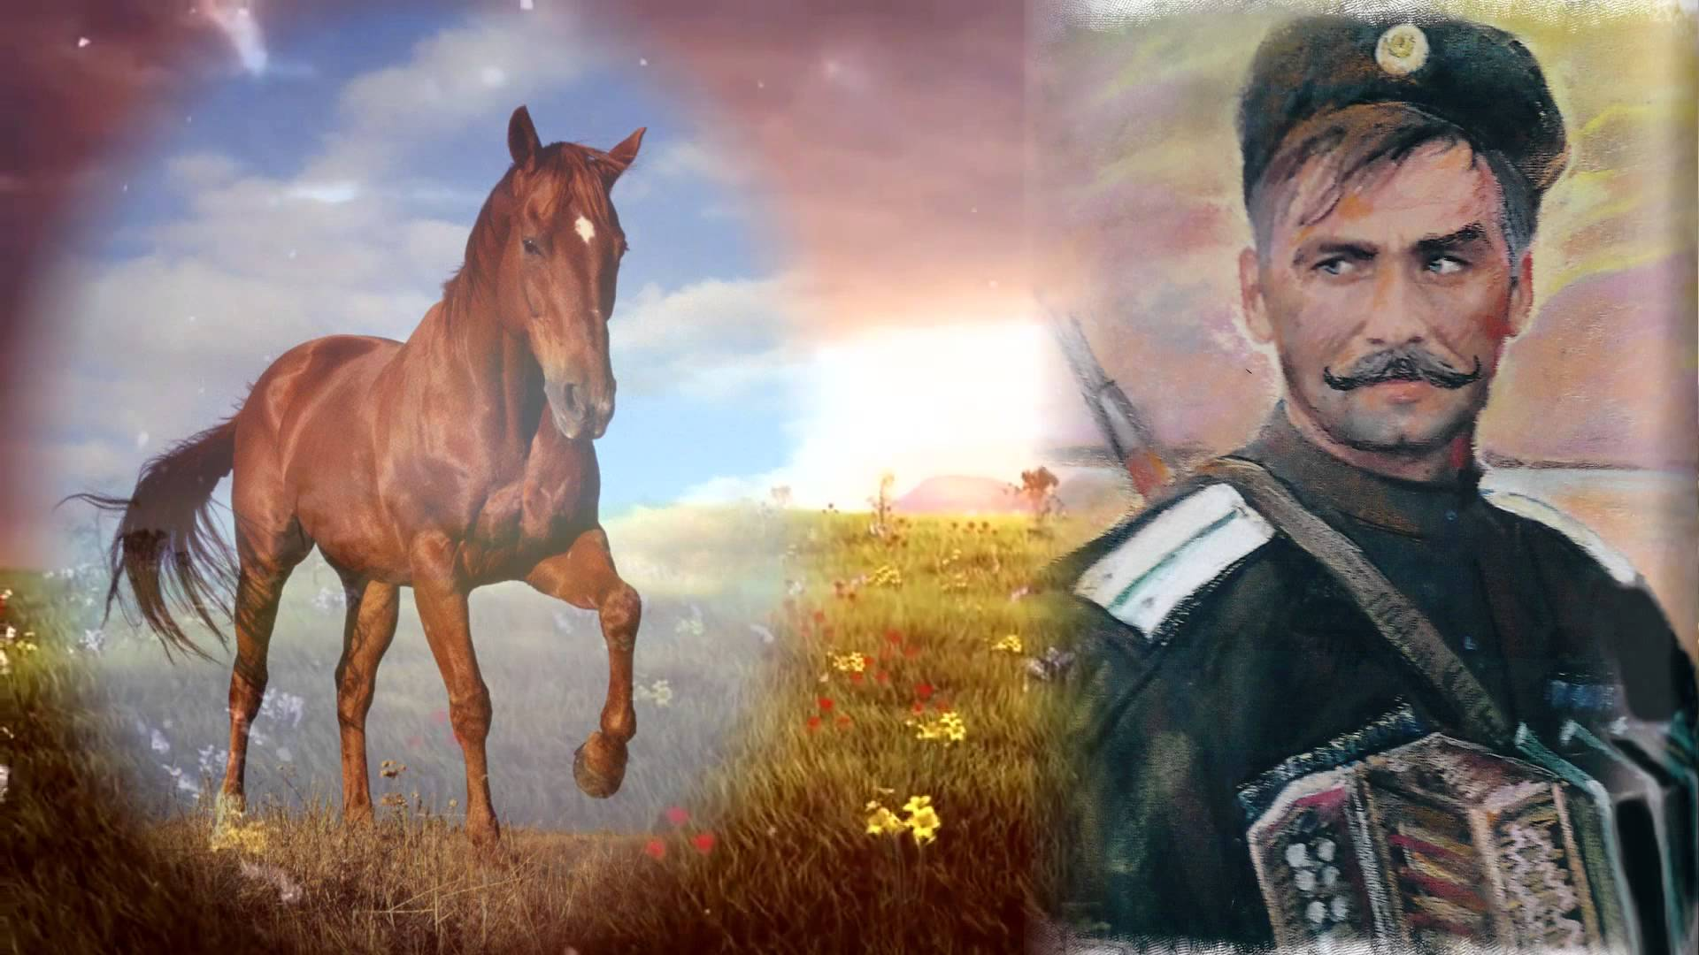
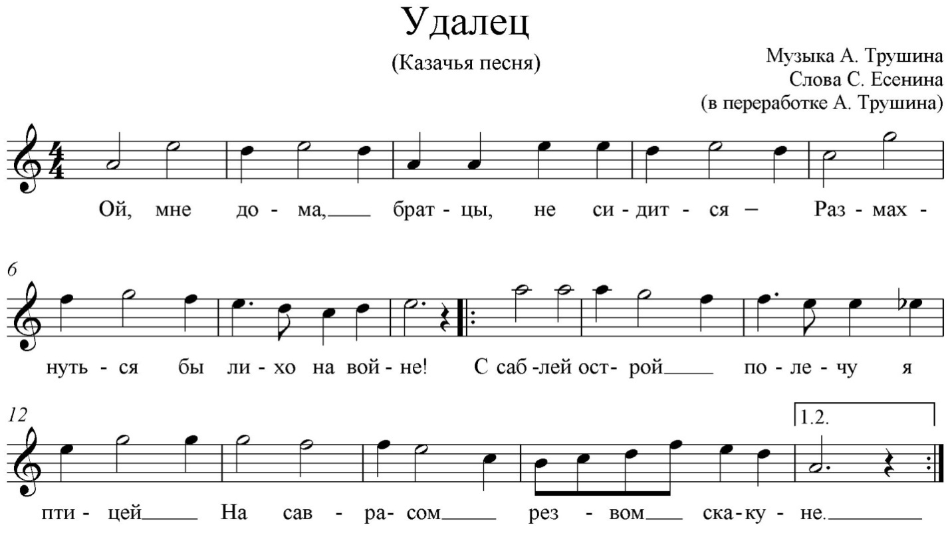

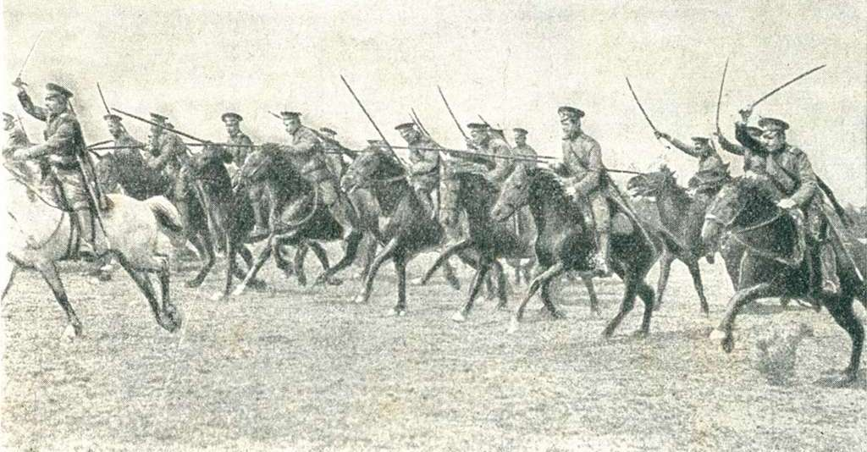

1. Ой, мне дома,
братцы, не сидится −
Размахнуться бы
лихо на войне!
С саблей острой
Повторить
2 раза
полечу я птицей
На саврасом
резвом скакуне.

2. Не ревите,
мать моя и тетка,
Слезы сушат
душу удальца.
Подарила,
Повторить
2 раза
ой, мне одна красотка
Два резных
серебряных кольца.

3. Ты гори,
гори, моя зарница,
Казаку
не страшен вражий стан!
Зацелует
Повторить
2 раза
нежно баловница,
Как куплю ей
я красный сарафан.

4. Буду весел,
эх, весел я до гроба,
Удалая
казачья голова!
Провожай
Повторить
2 раза
меня, моя зазноба,
Жди меня,
держи свои слова!

Примечание: Стихотворение Сергея Есенина «Удалец» – открывает особую грань творчества поэта, как храброго воина и настоящего патриота своей Родины. Оно написано в 1915 году, в разгар Первой мировой войны перед призывом Сергея Есенина в армию, где он служил военным санитаром в Царскосельском военно-полевом поезде №143 Ее Императорского Величества Государыни Императрицы Александры Федоровны. Поэт исколесил на военно-санитарном поезде огромные территории тогдашней Российской Империи – от Петрограда до Киева и Севастополя. Есенин оставался верен казачьей теме и в других своих произведениях – поэмах «Пугачёв» и «Ус».

